Paquete: Socios |  |  |  | Iteración: |  |  | Minuta/s: 350-2003-110-0031 Socios y Usuarios
Nombre del Caso de Uso: Suscribir cuota |  |  |  |  |  |  |  |  |  | Nro. de Orden:
Actor Principal: Encargado de Asociación (EA) |  |  |  |  |  | Actor Secundario: No aplica
Prioridad: Esencial Útil Deseable
Complejidad: | Simple |  | Mediano |  | Complejo |  |  | Muy Complejo | Extremadamente Complejo
Tipo de Caso de Uso: Concreto Abstracto
Objetivo: Registrar la cantidad de cuotas que el socio se compromete a integrar.
Precondiciones: No aplica
Post- Condiciones: |  | Éxito: Registrar suscripción de una o más cuotas.
 |  | Fracaso: El AE cancela el caso de uso.
Descripción: El caso de uso inicia cuando se desea realizar una suscripción de cuotas sociales. Se deben registrar la fecha del movimiento, el concepto de la suscripción, la cantidad de cuotas y se debe mostrar el socio al que se le suscriben las cuotas, el valor actual de la cuota, el valor del capital suscripto y la fecha límite de integración (de la fecha del movimiento, cinco años). Si el usuario desea integrar la cuota en forma inmediata, deberá seleccionar la funcionalidad “Integrar suscripción” que le permita llamar al caso de uso Integrar Suscripción. El caso de uso finaliza cuando se registra la suscripción.
Observaciones: El caso de uso puede cancelar su ejecución en cualquier momento seleccionando la opción “Cancelar”.
Asociaciones de Extensión: Integrar suscripción.
Asociaciones de Inclusión: No aplica
Caso de Uso donde se incluye: Registrar Socio, Consultar cuenta corriente del socio.
Caso de Uso donde se extiende: No aplica
Caso de Uso de Generalización: No aplica

MAQUETAS:
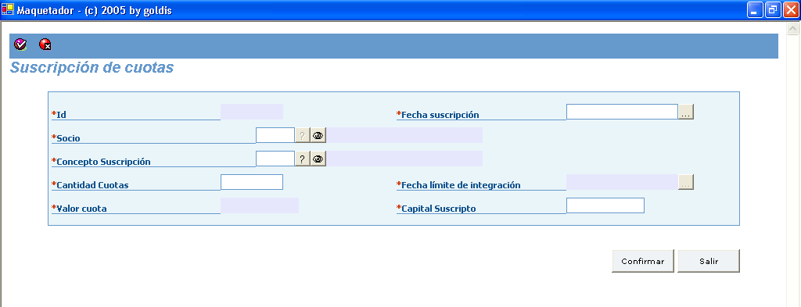
Integrar Suscripción
HISTORIA DE CAMBIOS

Versión | Autor | Descripción | Fecha
1.00 | xxxx | Versión Inicial | 14/07/2005
1.01 | xxxx | Por pedido de la Coopi, que se pueda integrar la cuota recién suscripta. | 04/08/2005

